拆 分
DataShapley 项目 —— 数据流图（DFD）与 FLOPs 计算分析
内容摘自《工作日志.md》第 6、7 节 · 生成日期：2026-08-13

6 数据流图（DFD）
数据流图（Data Flow Diagram）从数据传递与加工的角度描述系统逻辑模型。本项目（DataShapley，基于 Shapley 值的数据价值评估）的外部实体为调用者（用户/示例程序），内部加工包括数据预处理、基线得分计算、LOO/TMC/G 三种价值估计算法以及结果合并保存，数据存储为各类 pkl 文件。
图中按 PAD（Problem Analysis Diagram，问题分析图）标准绘制：最左侧一条主干竖线贯穿全图，各加工框（框内标注具体函数名、完整参数与作用）从主干向右引出、自上而下依次排列。每个框上方为其输入数据流（列出全部参数、维数及其来历），下方为其输出数据流（列出数据、维数及其去向），如 X:(n×d)、mem_tmc:(k×n)、tolerance【4.1】。每个加工框只通过输入/输出数据与其他框及外部交换，可作为独立黑盒自由拆卸、替换。维数约定：n=训练样本数；m=测试样本数；h=留出样本数；n_src=数据源个数；k=已迭代轮数；d=特征维数；|src_i|=第 i 个源包含的点数。

6.1 顶层图（上下文图）
顶层图给出系统与外部实体（用户/调用者）之间的数据流边界：唯一的加工框为 DShap.run（总控黑盒），输入 X:(n×d)、y:(n,)、X_test:(m×d)、y_test:(m,)、num_test、sources:dict 与save_every/err/tolerance/g_run/loo_run/模型族/指标/目录等参数，输出每个数据点的三套价值vals_loo/vals_tmc/vals_g:(n,)，以及结果文件 *.pkl 与图表 *.png。
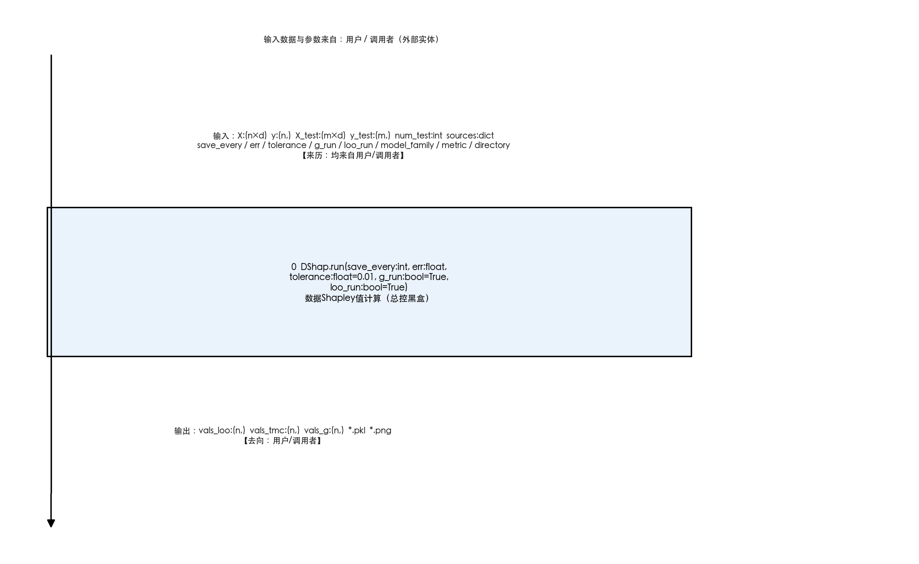
图 6-1 顶层图（上下文图）

6.2 0 层图（系统内部分解）
0 层图把 DShap.run 总控黑盒按 PAD 顺序结构拆分为 6 个加工框（框内为函数名+完整参数+作用）：1=DShap.__init__ 数据预处理与初始化；2=init_score(metric) 基线得分计算；3=_calculate_loo_vals LOO 留一计算；4=_tmc_shap TMC-Shapley 计算；5=_g_shap G-Shapley 计算；6=merge_results/save_results/performance_plots 结果合并、保存与绘图。各框从主干竖线向右引出、自上而下依次执行；每框上方为输入数据流（全部参数+维数+来历）、下方为输出数据流（数据+维数+去向），框间仅通过带参数标注的数据交换。外部实体为调用者（用户/示例程序）；D1~D4 为数据存储（pkl 文件/目录），画在最右侧接收各框输出；输入数据 D1→3/4/5 的读取关系在各框输入标签中标注。
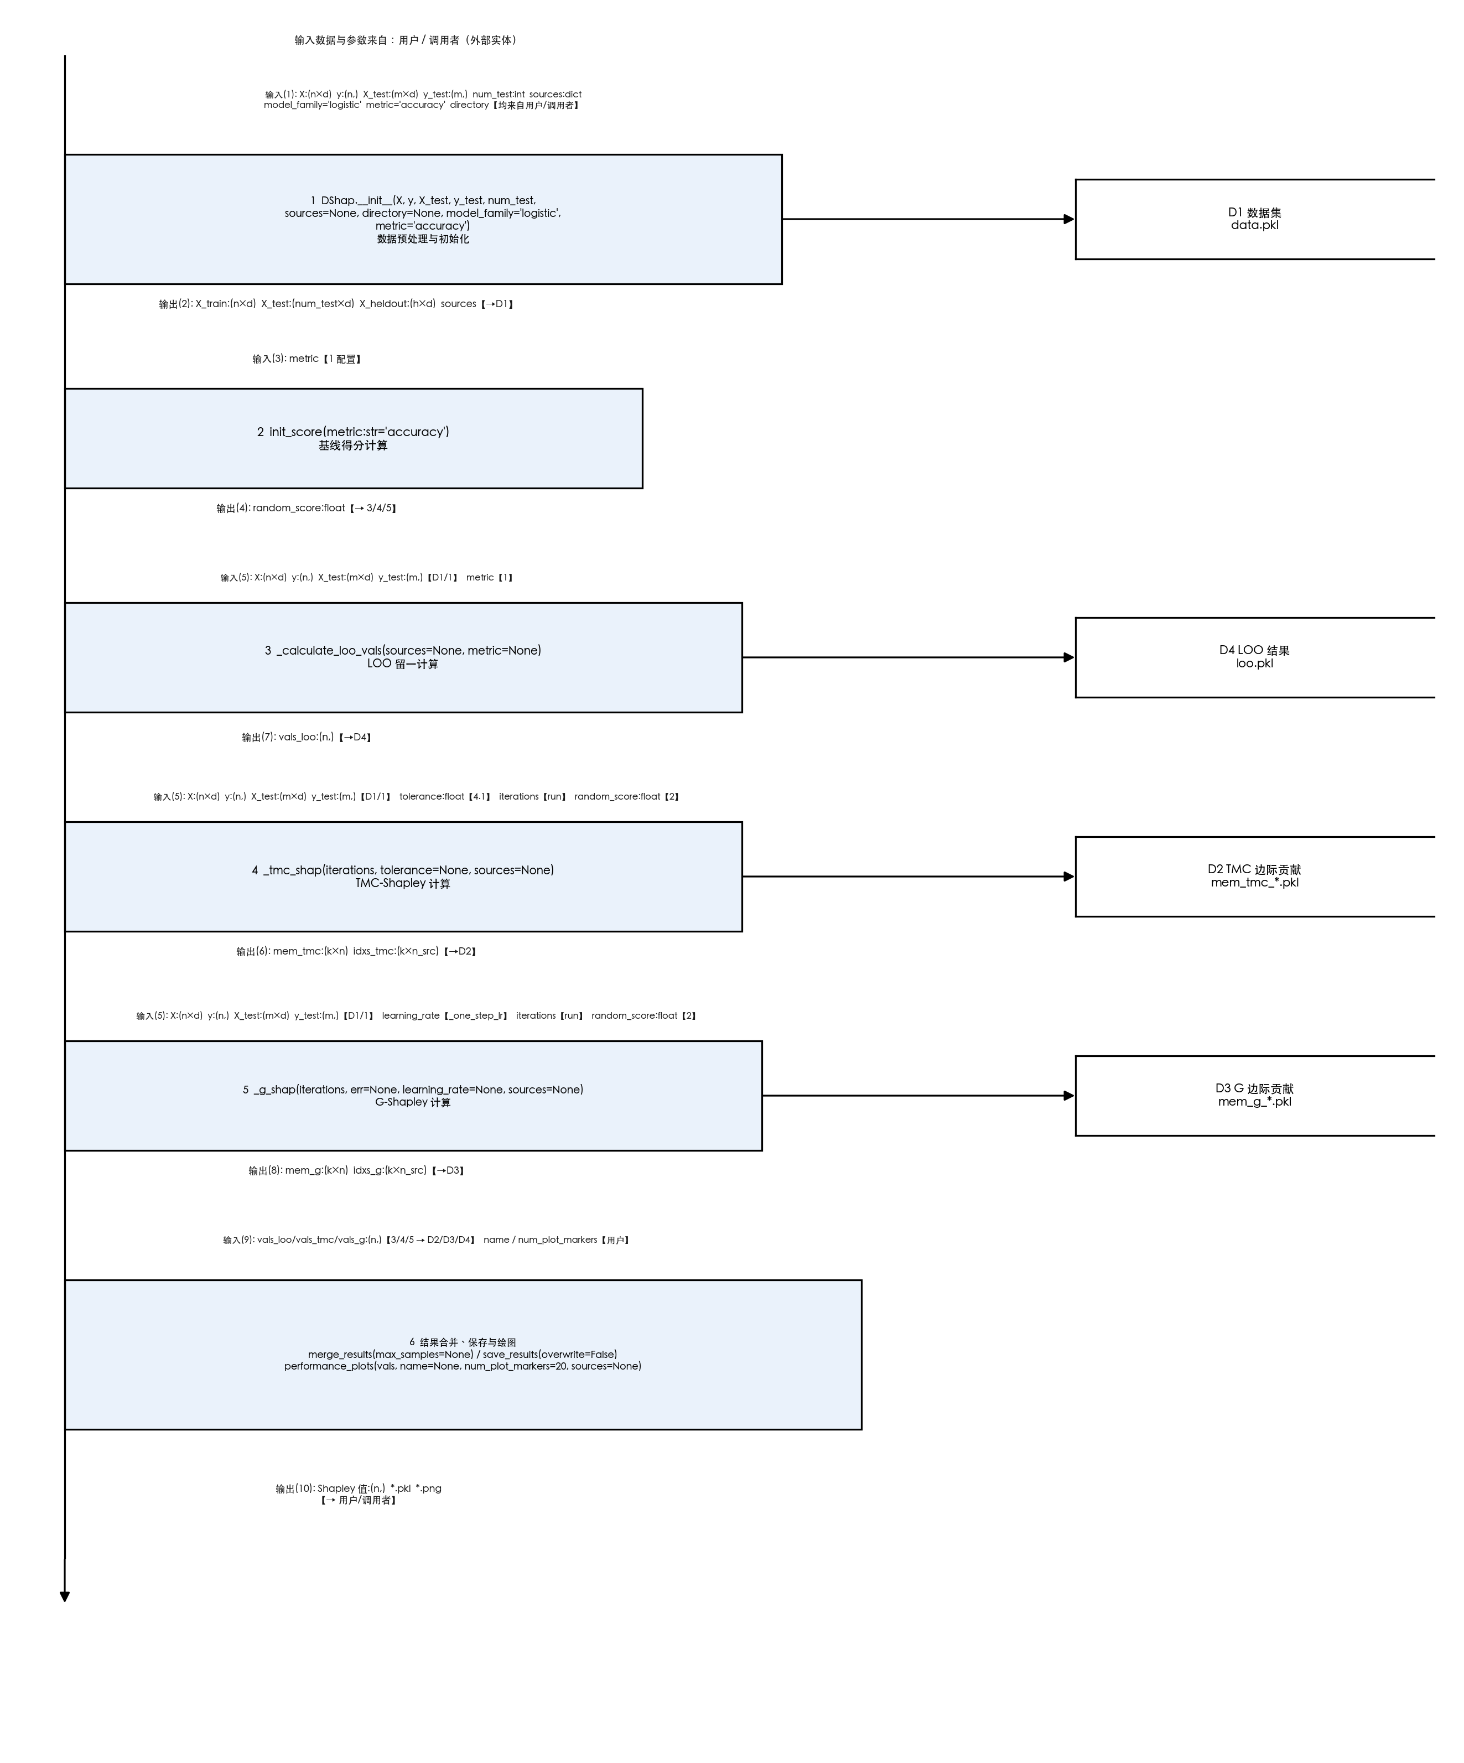
图 6-2 0 层图（系统内部分解）

6.3 1 层图（过程 4：TMC-Shapley 计算细化）
1 层图对 0 层图中的过程 4（_tmc_shap TMC-Shapley 计算黑盒）进一步细化：4.1=_tol_mean_score() 计算平均得分与容差；4.2=one_iteration(tolerance, sources) 单次 TMC 迭代（随机排列源→逐源增量训练评估→截断容差判断），输出 marginal_contribs:(n,) 与 idxs:(n_src,)；4.3 累积 mem_tmc:(k×n)；4.4 由 error(mem_tmc) < err 判定收敛；4.5 输出均值价值 vals_tmc:(n,)；未收敛则返回 4.2 继续迭代。
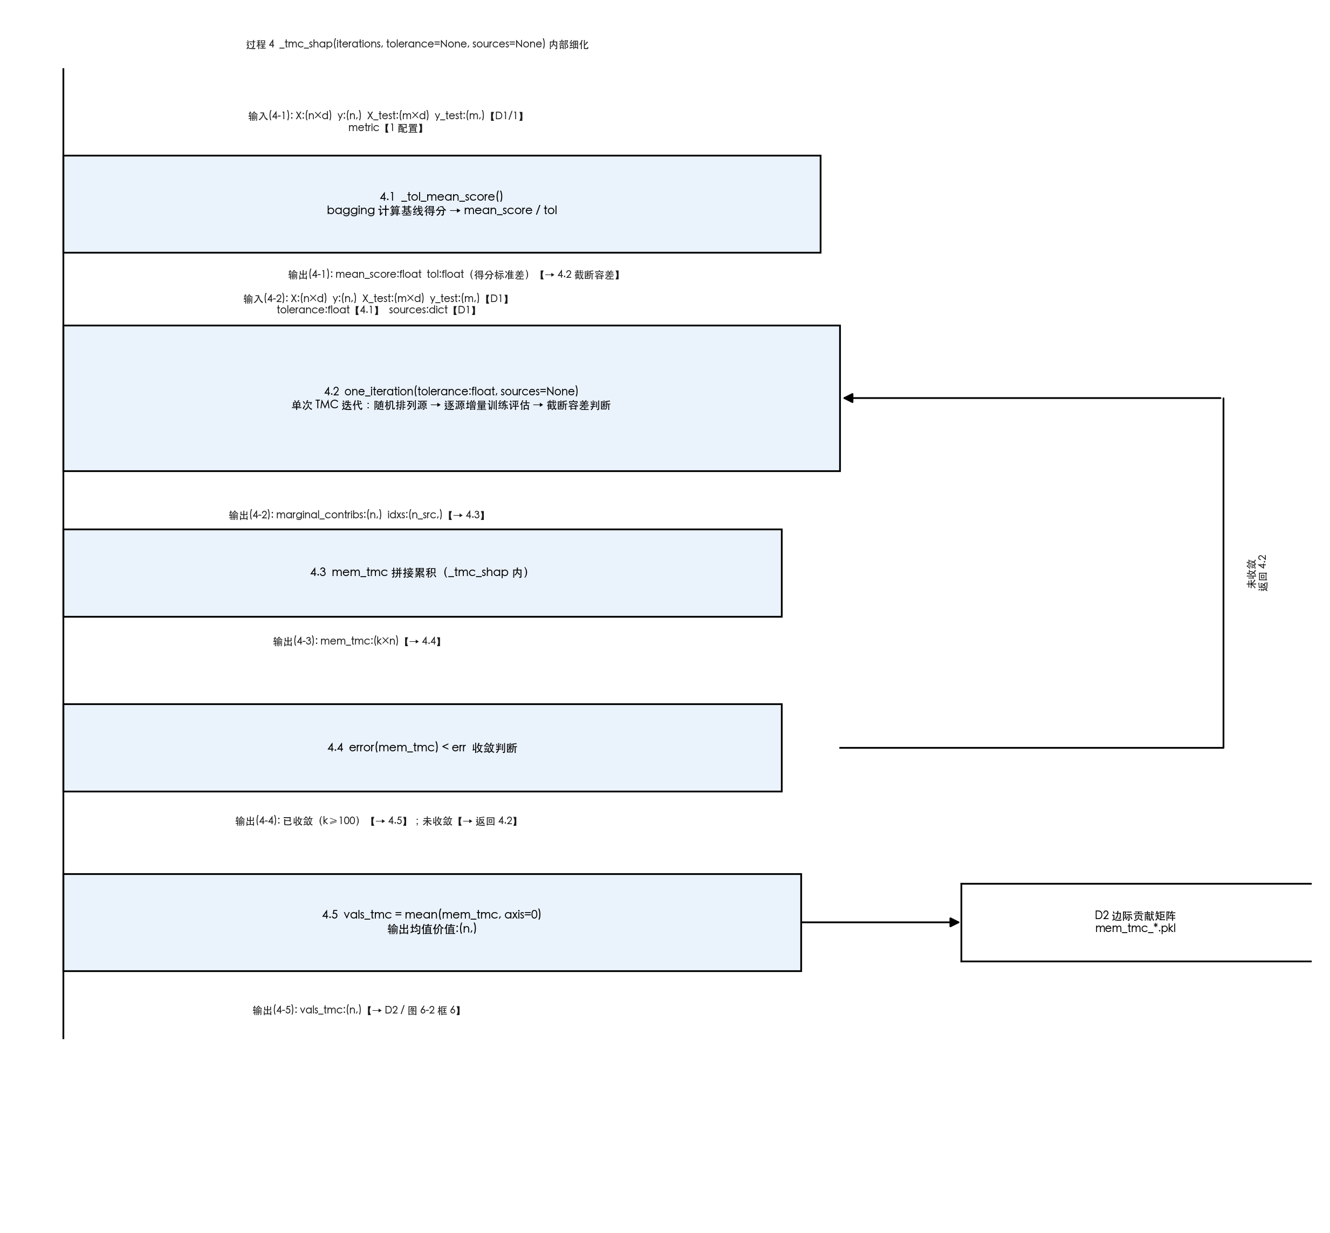
图 6-3 1 层图（过程 4：TMC-Shapley 计算细化）

6.4 数据字典（部分）
以下给出图 6-1 ~ 图 6-3 中主要数据流与数据存储的定义。
编号 | 名称 | 类型 | 源 → 终点 | 说明
(1) | 输入数据与参数 | 数据流 | 用户 → 1 | X:(n×d)；y:(n,)；X_test:(m×d)；y_test:(m,)；num_test:int；sources:dict；模型族/指标/目录
(2) | 划分后数据 | 数据流 | 1 → D1 | X_train:(n×d)；X_test:(num_test×d)；X_heldout:(h×d)，落盘 data.pkl
(3) | 数据与测试集 | 数据流 | 1 → 2 → 3/4/5 | X:(n×d)、y:(n,)、X_test:(m×d)、y_test:(m,)，内存传递
(4) | 随机基线得分 | 数据流 | 2 → 3/4 | random_score:float（未训练模型/众数基线）
(5) | 读取数据 | 数据流 | D1 → 3/4/5 | 断点续算时加载已保存数据（图中未画出）
(6) | TMC 边际贡献 | 数据流 | 4 → D2 | mem_tmc:(k×n)；idxs_tmc:(k×n_src)
(7) | LOO 值 | 数据流 | 3 → D4 | vals_loo:(n,)
(8) | G 边际贡献 | 数据流 | 5 → D3 | mem_g:(k×n)；idxs_g:(k×n_src)
(9) | 价值结果汇总 | 数据流 | D2/D3/D4 → 6 | vals_loo/vals_tmc/vals_g:(n,)，加权合并并行结果
(10) | 数据点价值与图表 | 数据流 | 6 → 用户 | Shapley 值:(n,)；pkl 结果文件；PNG 图
D1 | 数据集文件 | 数据存储 | — | data.pkl：X:(n×d)、y:(n,)、X_test:(num_test×d)、X_heldout:(h×d)、sources:dict
D2 | TMC 结果 | 数据存储 | — | mem_tmc_XXXX.pkl：边际贡献矩阵 mem_tmc:(k×n) 与采样顺序 idxs_tmc:(k×n_src)
D3 | G 结果 | 数据存储 | — | mem_g_XXXX.pkl：同上
D4 | LOO 结果 | 数据存储 | — | loo.pkl：vals_loo:(n,)
D5 | 图表目录 | 数据存储 | — | plots/*.png：性能移除图、收敛图

7 FLOPs 计算分析
本节统计各模型单次前向的参数量与浮点运算量（FLOPs），并估算 LOO / TMC-Shapley / G-Shapley 三种算法在典型规模下的总计算开销。

7.1 计算口径
与仓库内《C3D-I3D-LSTM网络结构与参数量-FLOPs.xlsx》（thop / pytorch-OpCounter 风格）保持一致：
全连接层：参数量 = out×in + out；FLOPs = out×(2×in − 1)（单样本）；
卷积层：参数量 = out×(in×k²) + out；FLOPs = out×W×H×(2×in×k² + 1)（单样本）；
激活函数（每元素）：relu = 1、sigmoid = 3、tanh = 7、BN = 4、softmax = 3×类别数 − 1；
汇总表 FLOPs = 批处理大小 × 单样本前向 FLOPs。

7.2 各模型单次前向参数量与 FLOPs（输入 d=100，二分类）
模型 | 批处理大小 | 参数量 | FLOPs（单批前向）
logistic（LogisticRegression，100→2 类） | 256 | 2.02×10² | 1.03×10⁵
NN（MLPClassifier，100→20→2，默认隐藏层 (20,)） | 256 | 2.06×10³ | 1.05×10⁶
ShapNN（G-Shapley，100→2，代码中 batch_size=1） | 1 | 2.02×10² | 4.03×10²
ShapNN（G-Shapley，100→20→2） | 1 | 2.06×10³ | 4.08×10³
conv（CShapNN，5×5 卷积 stride=5 → 20 → 2） | 256 | 8.09×10³ | 9.44×10⁶
注：树 / 随机森林 / KNN / SVM / 朴素贝叶斯等无学习权重（参数量 = 0），FLOPs 为比较/距离运算，不适用卷积/FC 口径，未列入。

7.3 三种算法总开销估算（n=1000，d=100，logistic）
估算假设：liblinear 平均迭代 n_iter=20；TMC 迭代 100 次、截断后平均使用前 60% 数据；G 迭代 100 轮；测试集 |X_test|=1000；单次 fit（规模 k）≈ n_iter×2×k×d。
算法 | 计算构成 | FLOPs | 占比
LOO | (n+1) 次全量训练（≈4×10⁶/次）+(n+1) 次测试评估（≈4×10⁵/次） | ≈ 4.4×10⁹ | 3%
TMC | 100 次迭代 ×（Σ_{k=1..600} 4000k + 600 次测试评估×4×10⁵ ≈ 9.6×10⁸/次） | ≈ 9.6×10¹⁰ | 68%
G-Shapley | 学习率搜索 160 次小训练（≈2×10⁸）+ 100 轮 ShapNN fit（每轮 n 步：1 样本训练 + 全测试集评估，≈4×10⁸/轮） | ≈ 4.1×10¹⁰ | 29%
总计 | — | ≈ 1.41×10¹¹ | 100%

7.4 结论与注意事项
1. 单次前向远小于 C3D/I3D 等视频模型（小约 5 个数量级），项目总成本集中在训练次数（每次 fit 从头训练、随规模 O(n²) 累加），而非单次前向；
2. 本实现中 G-Shapley 与 TMC 同量级：batch_size=1 导致 n 步训练，且每步都对整个测试集评估一次，抵消了论文中 G 的加速优势；
3. 以上为估算值，精确值需插桩统计实际训练次数（TMC 截断、G 收敛均会提前终止）。

—— 文档生成完毕：DataShapley 项目拆分（DFD 与 FLOPs 分析）——

